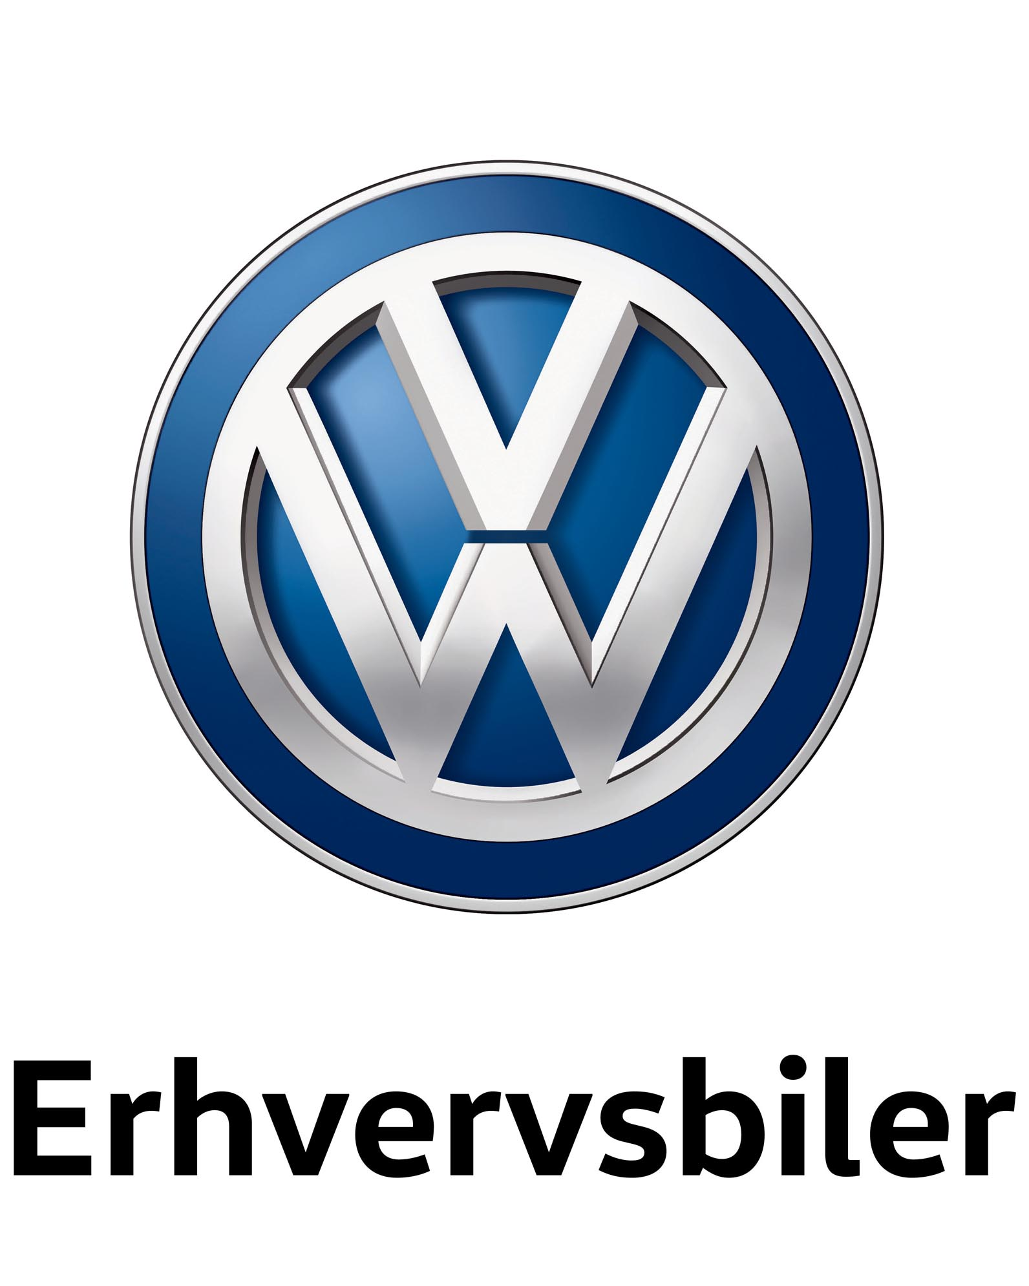
Pressemeddelse
september 2016

Robust arbejdsbil eller komfortabel luksusbil: ny Amarok V6 TDI fra 287.295 kr.

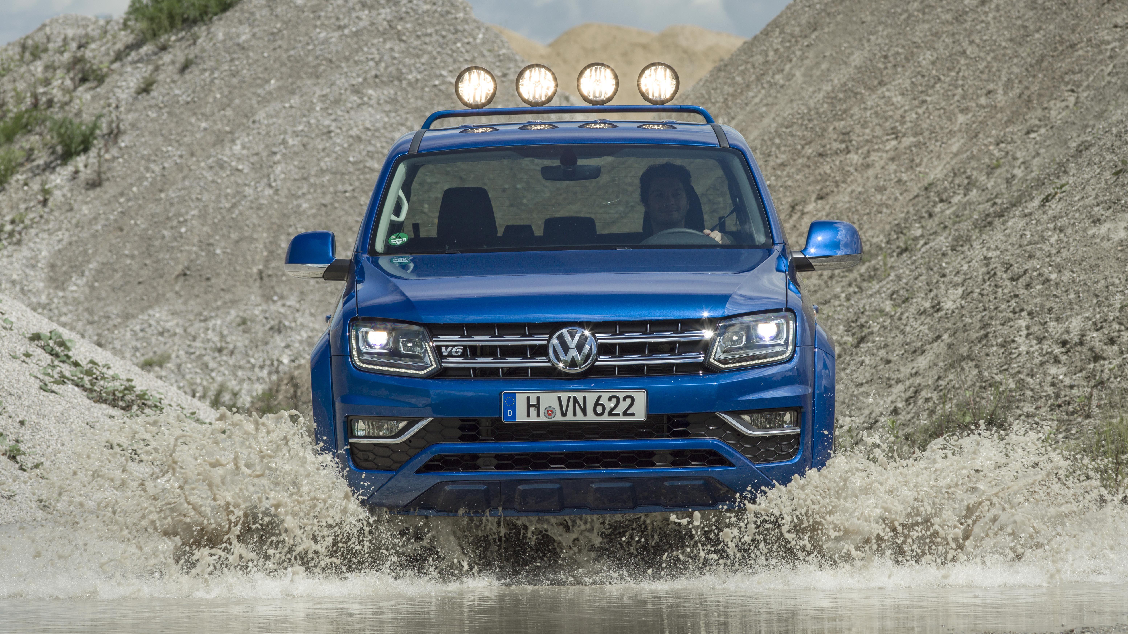

Volkswagen Erhvervsbiler introducerer til oktober den nye Amarok V6 TDI, der sætter ny standard for køreglæde med en stærk og kultiveret V6-dieselmotor og som for første gang kan bestilles som varebil til privatkørsel med fem-personers kabine.

Pickup-biler har i Danmark først og fremmest spillet rollen som et praktisk og robust arbejdskøretøj, men den opfattelse vil den nye Amarok V6 TDI rokke ved. Med en raffineret seks-cylindret dieselmotor, otte-trins automatgearkasse og et luksuriøst interiør byder Amarok V6 TDI på kvaliteter, der normalt forbindes med SUV’er i premium-klassen. Amarok har ikke kun fået en bredere appeal i kraft af den nye V6 TDI-motor, den kan også for første gang bestilles som varebil til privatkørsel med fem-personers kabine.

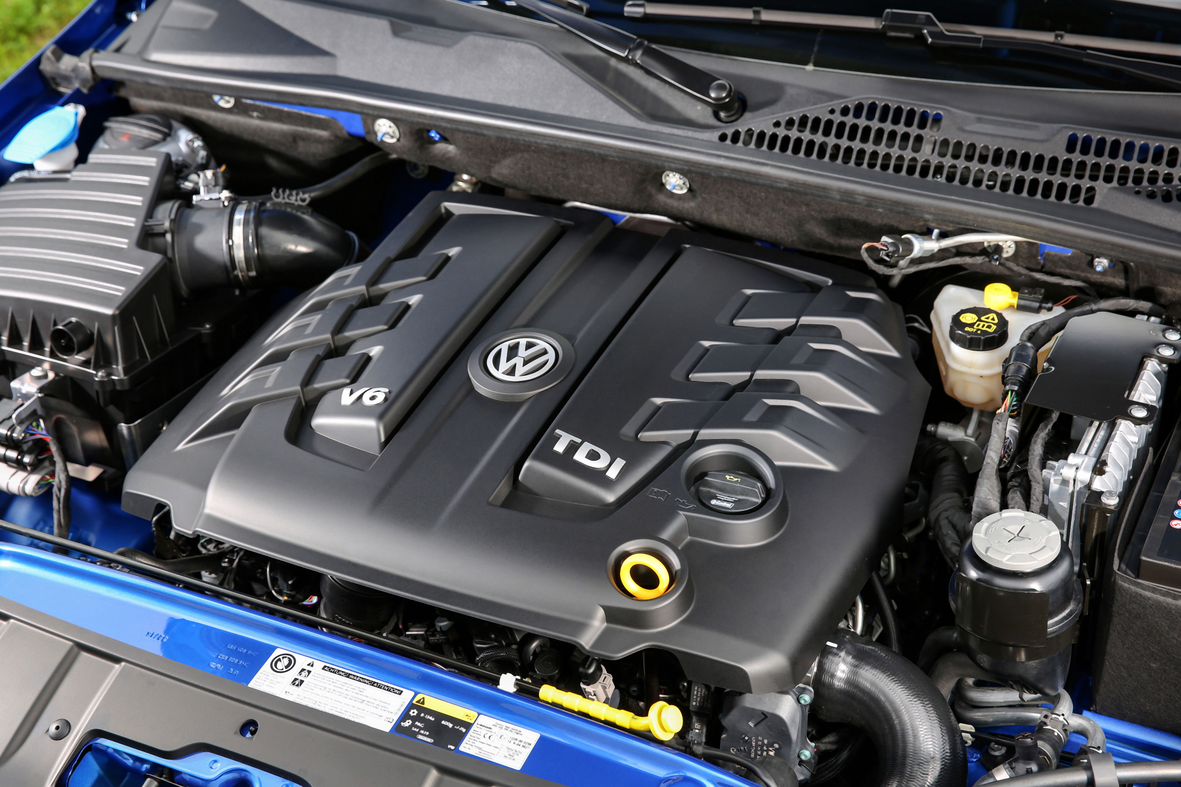
Amarok hæver baren for køreglæde i pickup-klassen, og kilden til dette er den nye kraftige 3-liters V6-turbodieselmotor, der opfylder behovet for de kunder, der måtte ønske endnu mere drejningsmoment ved lavere omdrejninger. Allerede fra 1.500 o/min yder den nye 6-cylindrede dieselmotor sit maksimale drejningsmoment på 550 Nm, hvilket er hele 27% mere end i den hidtidige topmodel i Amarok. Den nye motor giver ikke kun Amarok overlegen trækevne, den resulterer også i præstationer, der tåler sammenligning med sportslige personbiler. En Amarok V6 TDI med 224 hk klarer accelerationen fra 0-100 km/t på blot 7,9 sek. og har en topfart på 193 km/t. Dermed har den nye Amarok et suverænt kraftoverskud under alle forhold, og samtidig løfter V6-motorens fine gangkultur kørekomforten til et nyt niveau. Den 3-liters TDI-motor tilbydes ved introduktionen i to versioner med henholdsvis 204 og 224 hk, og til foråret introduceres en 163 hk-version af samme motor.

En lang udveksling på de øverste gear i den 6-trins manuelle gearkasse eller den 8-trins automatgearkasse sænker omdrejningstal og brændstofforbrug ved konstant høj fart. Den nye Amarok V6 TDI kører ifølge EU-normen op til 12,8 km/l (204 hk) og 13,5 km/l (163 hk) ved blandet kørsel og har et Co2-udslip på 199 g/km.

Afhængig af motoreffekt kan Amarok V6 TDI fås med tre forskellige drivlinjer: baghjulstræk og to versioner af 4MOTION-firehjulstræk, hvoraf den ene har Torsen-differentiale, permanent firehjulstræk og 8-trins automatgear, og den anden har firehjulstræk med tilkobling via et tryk på en knap. Det nye Servotronic-styretøj bliver standard på alle versioner af Amarok og forbedrer manøvrering med bilen ved lavere hastigheder og giver større præcision ved højere hastigheder. Nye 17” skivebremser på forakslen og 16” på bagakslen sikrer, at den 224 hk stærke Amarok kan stoppe hurtigt og sikkert. Den automatiske Multikollisionsbremse, der har høstet megen anerkendelse, er standard på alle versioner af Amarok V6 TDI.

I forbindelse med introduktionen af den nye V6-motor har Amarok fået et nyt mere atletisk frontdesign og et helt nyt instrumentbord. Sammen med nye ergonomiske sæder, giver de bilen et mere sofistikeret og eksklusivt udseende. Oven i det bærer den nye Amarok Volkswagens velkendte design-DNA over det hele. Med en længde på 525 cm og en bredde på 223 cm (inklusive sidespejle) leverer Amarok alt det, som du forventer af en klassisk pickup. Ladet kan rumme en Europa-palle lastet sideværts, og Amarok kan laste lige over et ton og trække op til 3,5 ton.
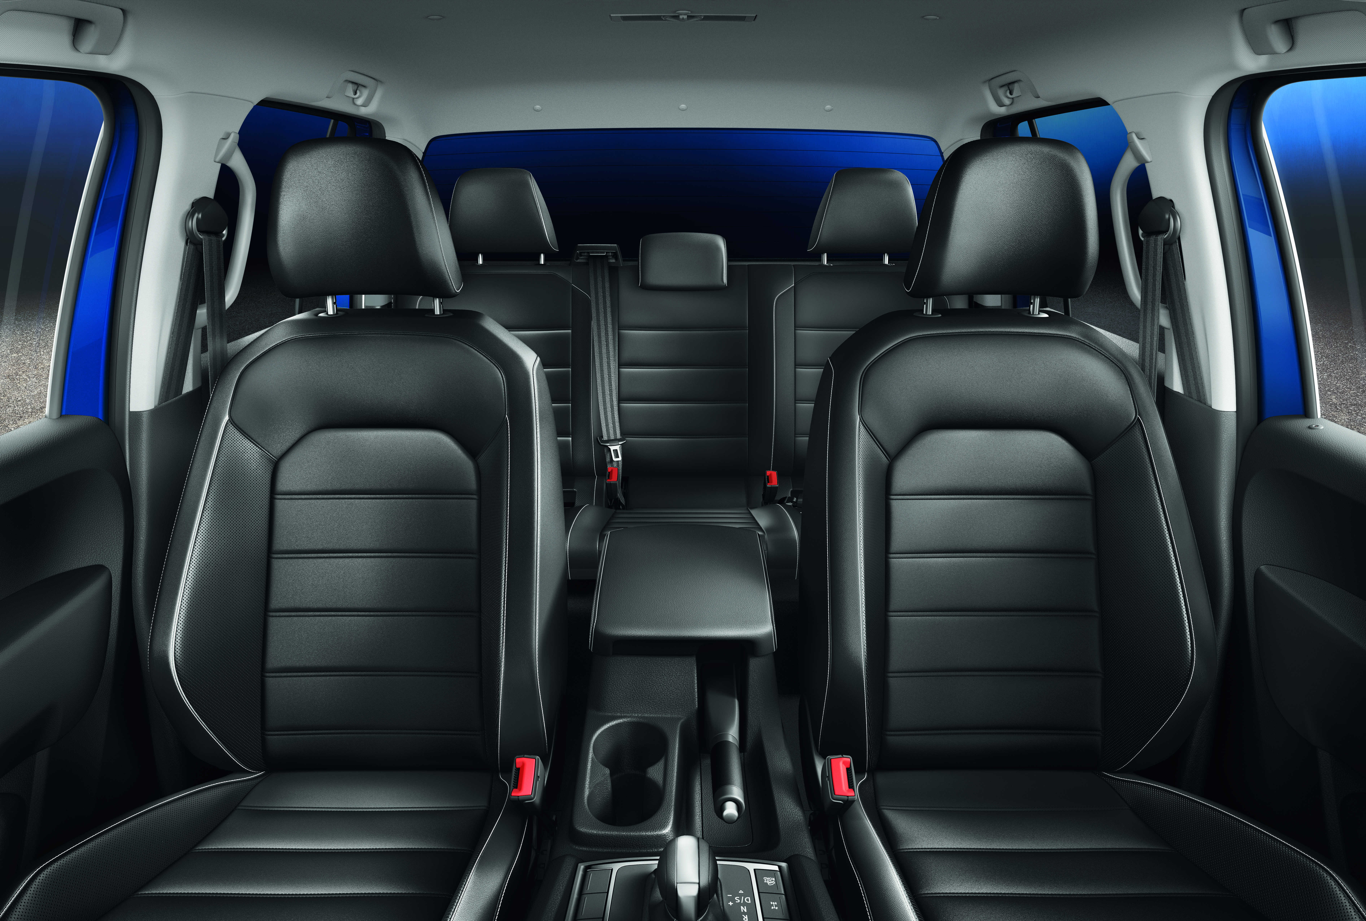
Priserne for den nye Amarok V6 TDI som varebil på gule plader begynder ved 287.295 kr. ex. moms inkl. afgift for en 204 hk Comfortline og 308.995 kr. for en 224 hk Highline. Har du brug for at kunne transportere op til fem personer, kan Amarok V6 TDI indregistreres som varebil på hvide nummerplader til priser fra 641.190 kr. for en 204 hk Comfortline og 701.190 kr. for en 224 hk Highline.

Den nye Amarok V6 TDI kan bestilles nu og opleves i Volkswagens ErhvervsCentre fra midten af oktober.

Find mere information om den nye Amarok V6 TDI på www.volkswagen-erhvervsbiler.dk

